
、
発行:調布九条の会「憲法ひろば」
----------------------------------------------------------
〒182-0022 調布市国領町2-5-15 あくろす2階
市民活動支援センター内メールボックス６番
-----------------------------------------------------------
郵便振替00170-6-445473 加入者名大野哲夫
調布｢憲法ひろば｣は２月７日、国領・あくろすホールで｢九条の会｣の小森陽一事務局長（東大名誉教授 写真左上）を招いて１６３回例会を開催。小森さんは「地域で市民の統一した要求を形成して野党とともに政治転換を実現しよう」と訴えました。コロナ禍での定数制限いっぱいの50人が参加。司会は石山久男世話人（写真下）、記録は丸山重威世話人が分担しました（編集部）

第189号

02月16日
２０２１年
E-Mail：choufu9jou@yahoo.co.jp
WEBサイトhttp://choufu9jou.sakura.ne.jp
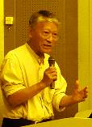
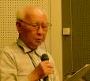

***********************************************************************************************************

第１６３回
憲法ひろば
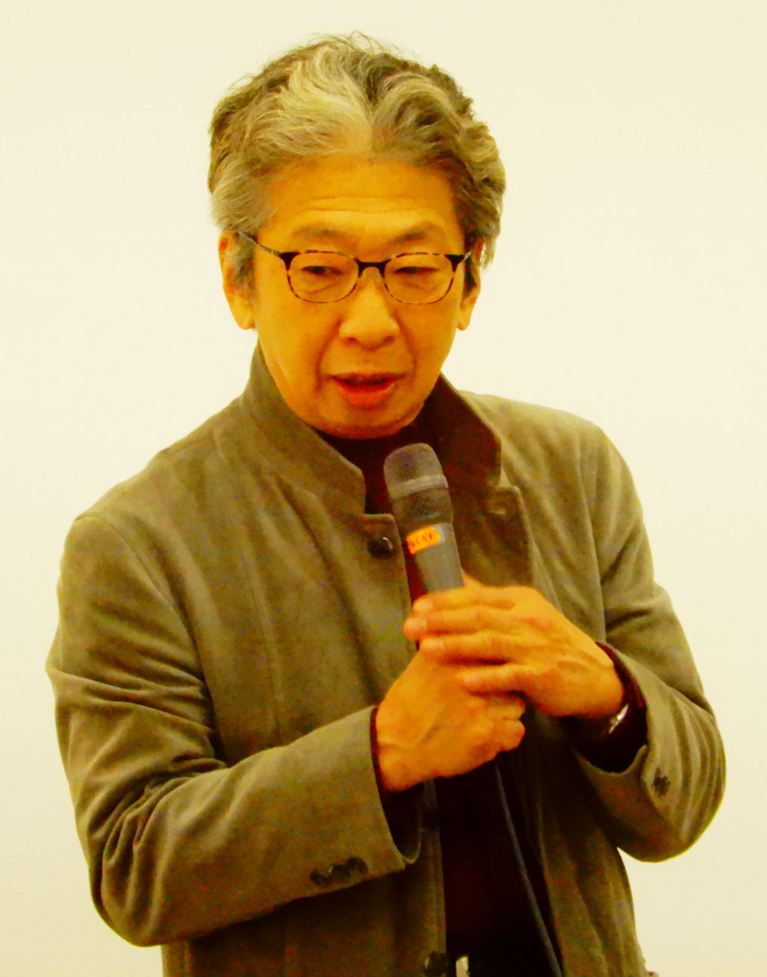
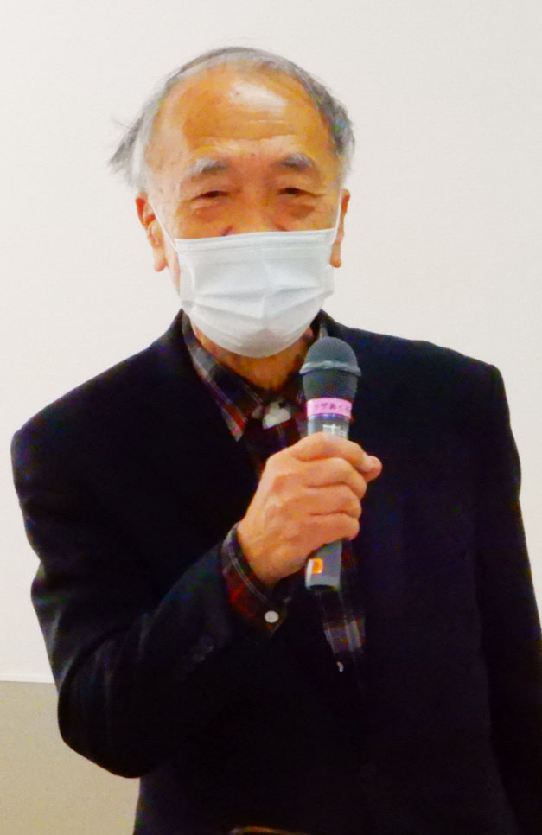

▼森発言を20
年の集積の中
で考える
最初に小森さんが触れたのは、大問題になった東京オリンピック・パラリンピック組織委員会の森喜朗会長の女性蔑視発言。「これを単なる女性蔑視発言とみるのでなくこの20年、何が起きてきたか考えることが重要だ」と切り出しました。
「森さんは20世紀から21世紀にわたる時代に、小渕さんが倒れ誰にも選ばれないまま首相になった人。その彼が権力を持ち続けたということ。これに続いた小泉さんは民営化･自己責任･格差社会を生み、構造改革と称して社会保障を切り『政権にある間に改憲を』と言い出し、安倍内閣はこれを進めた。
しかし国民はそれを許さず、菅内閣が成立した」…。
小森さんは、コロナの緊急事態宣言が延長されたことに触れ、｢はっきりしているのは、今の感染の責任はＧｏＴｏキャンペーン。そして一年間、医療体制の充実も防疫も、本当のコロナ対策は何もやっていない」と指摘。「自民党政治は、日本の国民皆保険制度を壊し続けてきた。コロナの拡大はその帰結だということができる」。「菅内閣の支持率急落は、権力の腐敗と自公政権への国民の怒りを示すものだ」
▼軍事力で国
民は守れない
小森さんはさらに、学術会議会員の任命拒否を取り上げ「これはまさしく安倍内閣がこの間ずっと取ってきた日本を『米国と一緒に戦争をする国』にしていく策動に反対した科学者を斬ったものだ」と歴史を振り返ります。
集団的自衛権の容認を閣議決定したのが14年。15年には強行採決で「戦争法」を制定したが、この間、大学への攻撃を強めている。国立大学の法人化、基礎研究への抑制、競争的予算の導入…、続いて、防衛省が軍事研究にカネを出すと言い出した。この流れに異議を申立てたのが学術会議の17年『軍事的安全保障研究に関する声明』だった。６人の委員の任命拒否に反対した学会などの団体は１２６６に達し、国民的な憲法擁護運動に広がっている」と話しました。
「しかも、国際的には米国でバイデン政権が成立し、核兵器禁止条約が発効するという歴史的なとき。唯一の戦争被爆国である日本が、条約を批准することができる政府を創ることは重要な課題だ」
「米国の事態はまさに、軍事力では国民を救えないことを全世界に明らかにした。軍事大国アメリカの犠牲者は40万人。求められているのは、国民の命をまもる政治への転換だ」とも。
▼市民による
政策合意を
こういう情勢をどうすればいいのか？ 小森さんが提起したのは｢菅内閣の無策と国民のいのちを守らない政治に心から怒っているさまざまな世代の地域住民との対話｣と「市民と野党との共同で菅内閣を打倒し、『戦争法』体制から脱却する政治を実現する」との課題。
小森さんは「森喜朗は単なる老害ではない。権力中枢に居つづける人間。オリンピックは、東日本大震災と原発事故から国民の眼をそらさせる権力中枢の大命題」とし、「地域の市民による政策の合意で、野党共闘を実現していくことが重要だ」と呼びかけました。「２０１４年に『総がかり行動実行委員会』が生まれ、15年には『戦争法反対』の市民運動が広がった。『市民連合』ができ、16年の参院選で野党が政策合意し１人区で勝利した。17年には都知事選、都議選で『希望の党』が暗躍、同年総選挙では民主党を解体させ、立憲民主党が誕生。それから４年。総選挙で政治的転換を」と呼びかけた。
「２００３年に『憲法再生フォーラム』で加藤周一さん、井上ひさしさんの講演会を開いた。休み時間に分煙コーナーで雑談すると、加藤さんに『60年安保世代は？』と聞かれ、『そろそろ定年退職です』と答えたら『それだ。彼らが政治に参加できる回路を作ろう』。そこから九条の会ができた」と九条の会の「誕生秘話」を話しました。
▼九条擁護の
一点で出発
会場からは「九条の会は学術会議問題では声明を出すべきだったのではないか」という質問が出ましたがそれには「２００４年６月10日結成のとき呼びかけ人の平均年齢が76・５歳。呼びかけ人は多彩で、一致点は『九条を守り生かしていこう』だけ、と決めた。それ以外のことは地域の会でどんどん広げてもらえばいい」。そして若者について「この数年間の彼ら彼女らの体験は、非正規労働、違法バイト、貧困などすさまじい状況ばかり。大事なのは、20代前半を生きている若者の話の聞き役になること」とも話しました。
（丸山 重威・記）

